# Mạng xã hội tìm việc làm

## Class diagram

## Sequance diagram

### Đăng CV

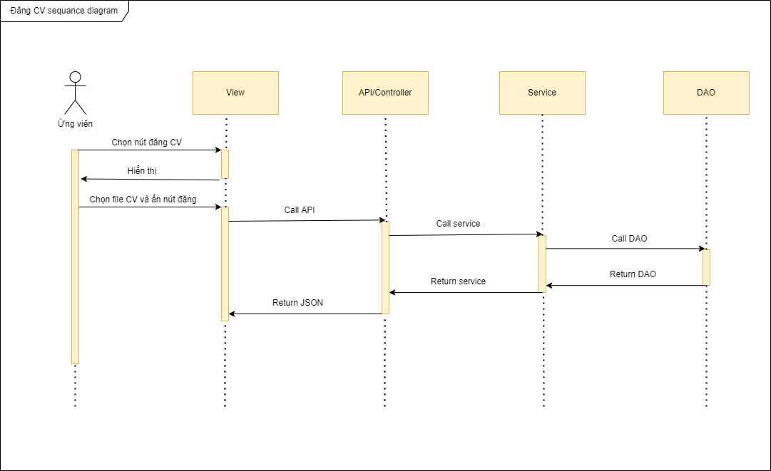

### Ứng tuyển

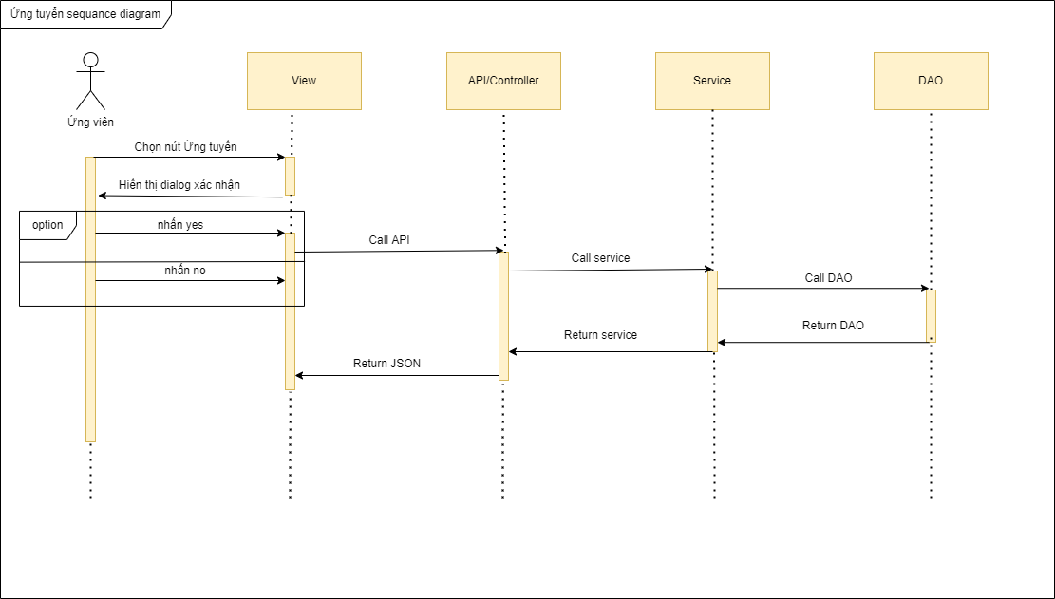

### Lọc công việc

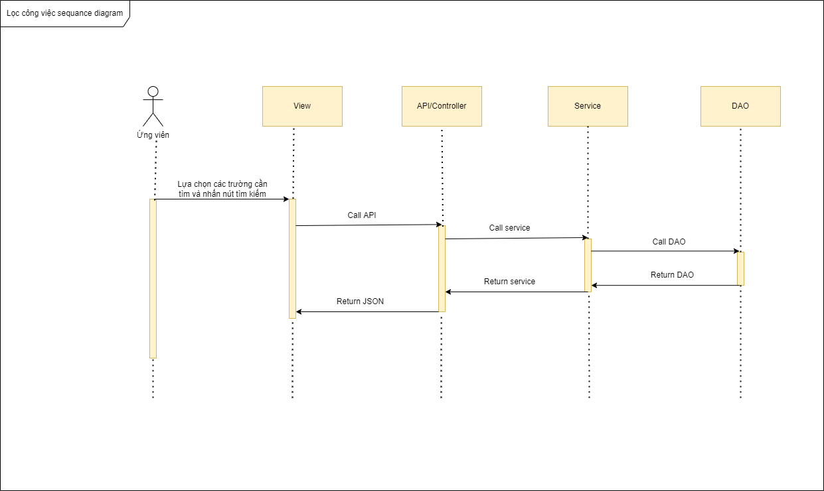

### Tìm kiếm công việc

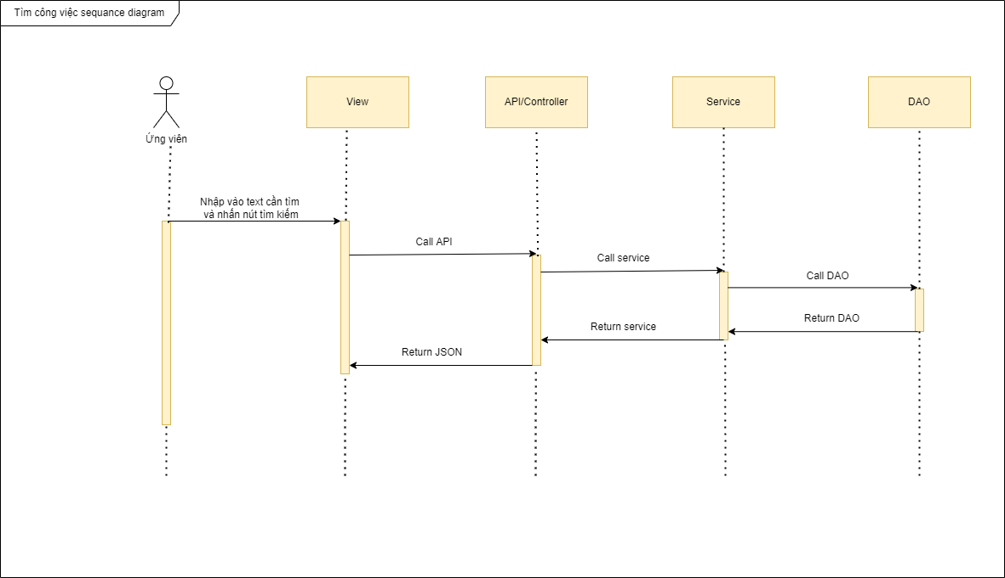

### Lưu công việc

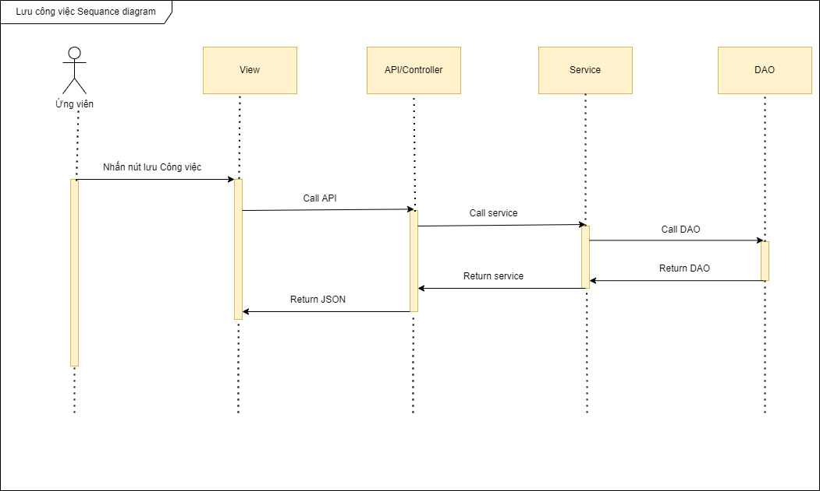

### Cập nhật hồ sơ doanh nghiệp

